Caso de Uso

Open Sigob

Módulo de Control Patrimonial

BI001: Catalogo bienes e inmuebles

Contenido

1. Caso de Uso: Expediente. 3

2. Descripción. 3

**3.** **Flujo normal.** 3

**4.** **Diagrama de Caso de Uso** 5

**5.** **Diccionario de datos.** 6

**6.** **Anexos.** 7

1. Caso de Uso: Catalogo Bienes Inmuebles.
2. Descripción.

Se describe el proceso de desarrollo del catálogo“Bienes Inmuebles” dentro del módulo de “Control Patrimonial”, así como los diferentes escenarios emergentes sobre el proceso.

|  |  |
| --- | --- |
| **Numero de caso** | |
| **BI001** | |
| **Versión** | 1.0 (21/09/2021) |
| **Dependencias** | N/A |
| **Precondición** | Poseer los permisos requeridos para la edición del catálogo. |
| **Descripción** | En este catálogo se obtienen los consecutivos correspondientes de los vienen inmuebles. |
| **Fundamento Legal** |  |
| **Referencias** | FICHA.TRABAJO.65A.ADMINISTRACION.ACTIVO.FIJO |
| **Comentarios** | |
|  | |

1. **Flujo normal.**

|  |  |
| --- | --- |
| Paso | Acción |
| No 1 | Ingresar al catálogo. |
| No 2 | Agregar un nuevo registro. |
| No 3 | Capturar los campos descritos en el diccionario de datos. |
| No 4 | Editar. |
| No 5 | Eliminar. |
| No 6 | Finaliza el caso de uso. |

* 1. Excepciones.

Los campos obligatorios se describen en el diccionario de datos y estos no deben ser valores nulos.

1. **Diagrama de Caso de Uso**

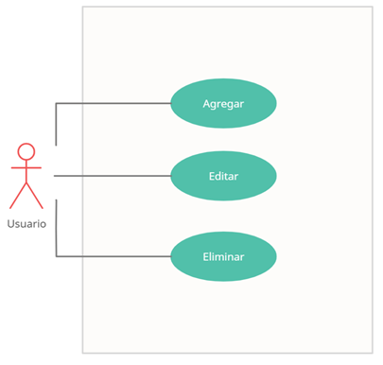

1. **Diccionario de datos.**

|  |  |  |  |  |  |  |  |
| --- | --- | --- | --- | --- | --- | --- | --- |
| Nombre de Tabla: | | | Catalogo_bienensinmuebles | | | | |
| Descripción: | | | Catálogo para la Clave conac de bienes inmuebles | | | | |
| Nombre del campo | Tipo de dato | Tamaño | Dominio de valores | Valor por default | PK | Valor nulo | Descripción |
| FK |
| grupo | IntField | 50 | undefined | undefined | undefined | False | Grupo del inmueble |
| subgrupo | IntField | undefined | undefined | undefined | undefined | False | Subgrupo del inmueble |
| clase | IntField | 50 | undefined | undefined | undefined | False | Clase del inmueble |
| subclase | IntField | 50 | undefined | undefined | undefined | False | Subclase del inmueble |
| consecutivo | IntField | undefined | undefined | undefined | undefined | False | Consecutivo generado automáticamente por el sistema |
| entidad_municipal | Fore | ForeignKey | undefined | undefined | FK | False | FK para llamar a la entidad municipal asociada. |

|  |  |
| --- | --- |
| Relaciones: entidad_municipal | Campos Clave: |
| entidad_municipal | id |

1. **Anexos.**

CATALOGO.BIENE.INMUEBLES

NOTAS:

* En la columna "A" está la clave, que es la concatenación de las columnas "B, C, D, E"
* En la columna "F" va el consecutivo que requiera el cliente. A manera de ejemplo estoy considerando 2 posiciones
* Considerar un configurador para indicar cuántas posiciones se requiere par ael consecutivo, puede ir desde 2 y hasta "n", esto depende del número de bienes inmuebles que pueda tener.
* Lo que está en azul es como una breve descripción del registro anterior, por eso no tiene código.
* Hay que considerar un configurador para el consecutivo, por ejemplo: punto, guion medio, guion bajo, diagonal o sin separador. Quedaría como sigue para un ejemplo de Terrenos Urbanos, con dos posiciones para el consecutivo: 01010000.01, 01010000-01, 01010000_01, 01010000/01, 0101000001
* Al dar de alta un bien inmueble en el Módulo de Control Patrimonial, en el campo de Conac Inmuebles, el usuario seleccionará la clave que corresponda, y el sistema deberá generar de manera automática el consecutivo.
* Considerar que uno de los reportes es el listado de bienes inmuebles dados de alta en ese listado deben aparecer los padres superiores, por ejemplo:

